### Задание 20.6.1 (HW-03)

**Персонализация:** Михайлов Юрий Никитич (uramihajlov481@gmail.com)

**Лабораторная работа:** Задание**№**20.6.1 (HW-03)**:**

Общая информация:

* Период тестирования: 06.04.2024
* Задание: Аудит безопасности ОС *Linux*

**Описание действий:  
  
1) Я думаю надо поставить задачи и по этапам начать их выполнять**

1. **Запуск скриптов Lynis для аудита системы:**
   * **Скачать и установить Lynis на систему, если он еще не установлен.**

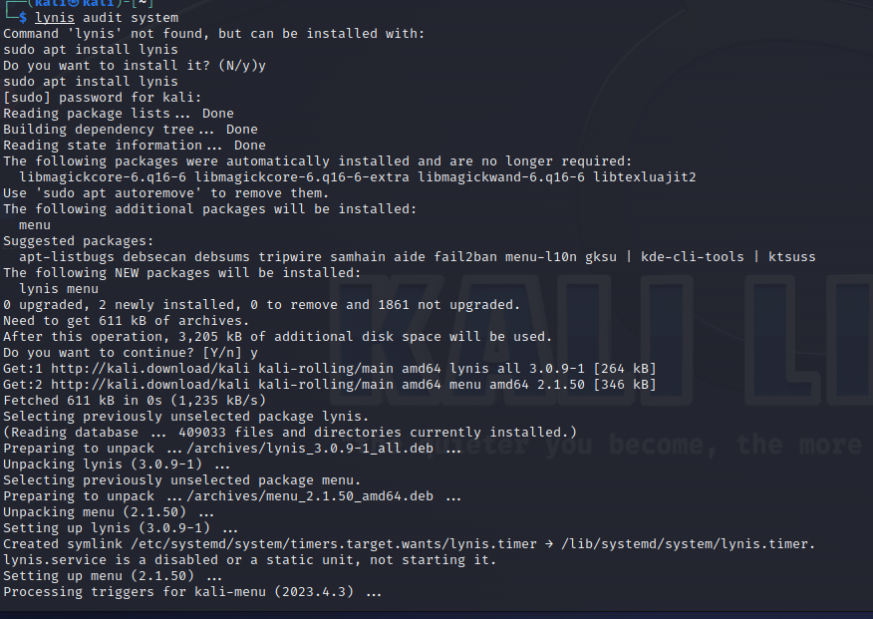

* + **Запустить скрипт аудита командой lynis audit system.**

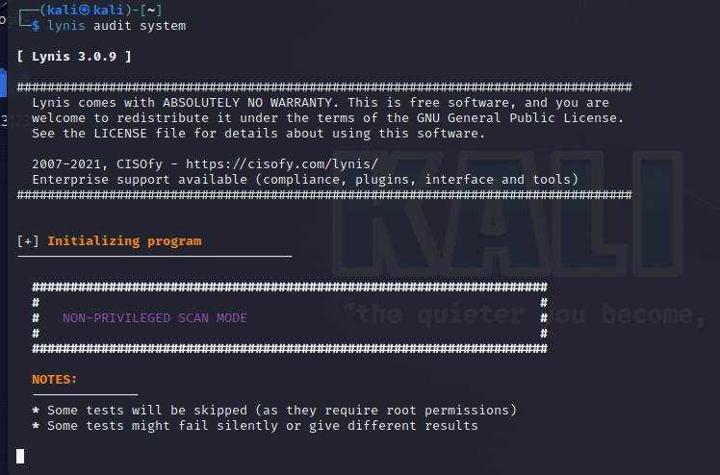

* + **Завершения аудита.**

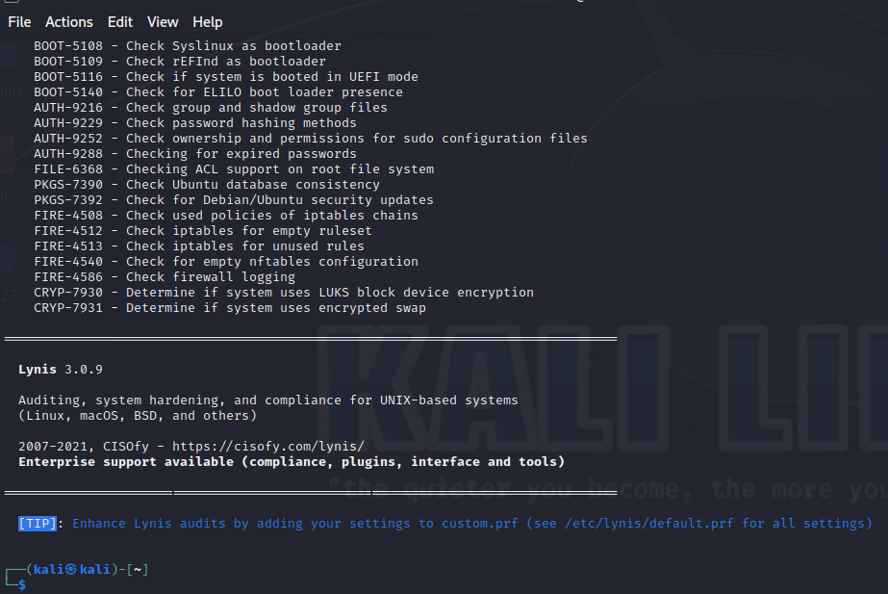

1. **Добавление вывода скрипта аудита в отчет:**
   * **Сохраяим вывод скрипта аудита в файл.**

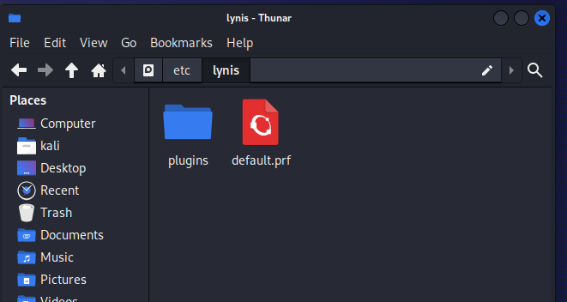

* + **Включите содержимое этого файла в ваш отчет.**

**<-Этот файл я прикрепил отдельно.**

1. **Устранение предупреждений (warnings):**
   * **Анализ вывода скрипта аудита и поиск предупреждения, которые можно устранить.**

**-Нашёл пару предупреждений с доступом и решил их  
**







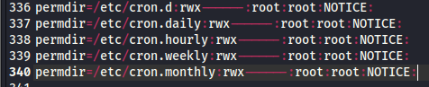

1. **Повторный запуск аудита с использованием Lynis:**
   * **После внесения изменений повторно запустить скрипт аудита командой lynis audit system.**

